biciebrectite
Tcuriitien 3 citttn 13, I) er .5firtyte Siebrech,4
HERAUSGEGEBEN VON HANS ALEXANDER SIEBRECHT
WERKLEHRER A.D. - KASSEL • ADOLFSTRASSE 1

Nr.34 OSTERN 1966

inladung
Am 14. und 15. Mai 1966 findet in Kassel der 9. große Familienlog der Sippe Siebrecht statt, wozu alle Sippenangehörigen, Sippenverwandte und Freunde herzlichst eingeladen sind.
Sonnabend, den 14. Mai 1966 Gedächtnisfeier für die Kriegsopfer und Verstorbenen unserer Sippe. Treffpunkt 17 Uhr vor der Kapelle des Hauptfriedhofs-Karolinenstraße.
Nach der Feier, Beisammensein mit der schon anwesenden auswärtigen Angehörigen im Gasthaus „Brausfühl', Holländische Straße 30.
Sonntag, den 15. Mai 1966, 14 Uhr, Beginn der Tagung im Parkhotel ,,Hessenland", Obere Königsstraße 2, Rathausnähe. Programm u, a. m, siehe Begleitschreiben — bitte sehr sorgfältig lesen und beachten!
Mit der Parole: „Ab nach Kassel"! grüßen auf ein frohes Wiedersehen
Hans Alexander und Rio Siebrecht
Unser urgroßelterlicher Hausrat
aus Northeim und Uslar
Es. war 1958, als ich anläßlich des Familientages der Siebrechts in Uslar weihe und zum ersten Mal dort in der Langen-Straße vor dem Haus meines Urgroßvaters, Dr. meck Georg Adolf Siebrecht, stand.
Wohl kannte ich es dem Bilde noch (Siehe Fam_ Lg. Nr. 27, Seite 116), aber nun ihm gegenüber gesteilt, sprach es mich sehr an. Dieser schlichte anheimelnde Fachwerkbau mit seinen hellen Fenstern, hatte das kurze Glück meiner Urgroßeltern beherbergt. Durch das freundliche Entgegenkommen der heutigen Besitzer, war eine Besichtigung des ganzen Hauses vom Keller bis zu den dreifachen Böden möglich, dessen zum Teil saalartige Räume in Größe und Anordnung die gleichen wie damals sind, als der Doktor sie sich für seine Zwecke zurechtbaute. Nur die steile Stiege hat einem bequemen Treppenhaus weichen müssen, und der Unterstock beherbergt heute geschäftliche Räume.
Für uns bedeutet dieses urgroßväterliche Haus ein Stück Familiengeschichte, Beim stillen Sinnen und Durchschreiten, wird die Erinnerung wach cm Erzählungen meiner Großmutter, Marie Hornkohl, geb. Siebrecht (1828-1905, von kleinen Dingen und Begebenheiten aus ihrer Kinder- und Jungmädcheneeill in Uslar und Northeim,
Wie gut kann man sich nun vorstellen, wo der von uns geerbte, gediegene Hausrat einst in diesen Räumen untergebracht war. Dort saß der Dr. Siebrecht in seinem Sprechzimmer auf dem hochlehregen, etwas steifen, aber dennoch beh❑glich-behäbigen Lehnstuhl, wenn er sich Klagen über die Beschwerden seiner Patienten anhörte. Im Raum nebenan wurde beim Tischdecken das schöne Fürstenberger Kaffeegeschirr benutzt, aus der Zeit
um 1800, schlicht weiß, mit breitem Goldrand, Dorette Siebrecht, geb. Unterberg, hatte e5 aus ihrem Elternhaus in Northeim mitgebracht, Auch die schön gearbeiteten silbernen Teelöffel, D. 5, gezeichnet, ungefähr aus der gleichen Zeit, sind nicht vergessen. Sie sind das Hochzeitsgeschenk der Schwiegermutter der Doktorin, Sophie Dorothea Jakobine Siebrecht, geb. Cramer (17751828). Auch ein silberner Zuckerstreuer fehlte nicht auf dem Tisch. Ein spiegelnder Mahagoniklapptisch mit sanft geschwungenen Beinen und ein wunderhübsch gearbeiteter Nähtisch aus dem gleichen Holz, standen in dem Zimmer der Ingen Frau mit bequemen, gepolsterten Biedermeierstühlen. Hier fertigte Dorette die feinen zierlichen Handarbeiten an; Geldbörsen für den Ehegatten in brauner Seide gehäkelt und in Perlenstickerei ausgeführt. Nach heute bergen sie englisch-hannöversche
Silber-
münzen von 1717.
Eine kleine tvlahagonischotulle mit eingelegter Perlmutterarbeit enthielt einige hübsche Kleinigkeiten. Da ist die silberne Taufmünze, die Dorette Siebrecht von ihrer Großmutter väterlicherseits, Dorothea Sophie Unterberg 11734-1801) bekam. Auf der Vorderseite sind drei stilisierte Lebensbäume zu sehen und die Worte: „Wol dem der Freud an seinen Kindern erlebt." Die zwei silbernen Schließen der Doktorin tragen das gleiche Motiv. Als ein sehr beliebter Schmuck aus der Kinderzeit ist uns ein schwarzes Samtband erhalten mit ovalem Medaillon in Porzellanmalerei. Meine Großmutter erzählte, ihre Schwester Adwirte habe im hellblauen Kleidchen, angetan mit diesem Schmuck, überaus liebreizend ausgesehen Sie selber hätte sich als kleine Deern brennend Ohrringe gewünscht. Als sie solche an ihrem 4. Geburtstag geschenkt bekam, gab es ein helles Entsetzen und viel bittere Tränen, als ihre Ohrläppchen durchstochen werden mußten, um sie anzubringen; rnif um so größerem Stolz hat sie die Ohrringe dann aber getragen.
Nach ein weiteres Medaillon birgt die Schatulle. Es stammt aus der Rhurnemühle in Northeim und trägt unter Glas eine männliche Silhouette aus der Rokkokozeit. Ob es sich hier um Joh. Justus oder Joh, Friedrich Siebrecht handelt? Leider ist nicht bekannt, wen der Scherenschnitt darstellt,
Im Silberkasten findet sich auch ein silberner Eßlöffel von 1745 mit feinem ziselierten Blütenmotiv, der ebenfalls von den Siebrecht-Müllern stammt_ Auch von ihrem Sonntagsrock sind etliche versilberte, viereckige Knöpfe vorhanden. Der praktische Sinn meiner Tante Martha Kühn, geb. Hornkohl, ließ sie für ihre Töchter und Nichten zu Broschen verarbeiten. Der gleiche Sinn veranlaßte sie, die gewaltige Stoffülle des Brautmutterkleides, das Caroline Unterberg, geb. Rühe 0781-1861), bei der Hochzeit ihrer Tochter Dorette trug, zu einer Steppdecke zu verarbeiten. Ein Flicken zeigt noch die Güte und die Schönheit des Stoffes. Die Bilder ihrer Eitern und Großeltern mütterlicherseits, sowie ein nicht ganz wahrheitsgetreuer Buntdruck von Uslar aus der Biedermeierzeit, begleitete die Siebrecht-Familie nach dem frühen Tode des Vaters und dem schweren Abschied aus den lieben und vertrauten Räumen des Doktorhauses in Uslar, wieder nach Northeim ins Unterberghaus zurück.
Auch dieses ist ein schöner, alter, weiträumiger Fachwerkbau in
der IVtürderstraße, aber mehr in die Breite als in die Höhe
gehend. Wieviel Schicksale hot es gesehen im ewigen Wechsel

- 154 -

van Kommen und Gehen, in dem auch wir als Nachfahren mii einbezogen sind. Hier wuchsen sich die Siebrechts-Kinder zu fleißigen, tüchtigen Menschen aus,
Von dem reichen Leinenschatz, handgewebt und handgesäumt, den der schwere Eichenkoffer barg, sind noch manche Stücke vorhanden, teils aus dem Unterberghaus, teils aus der Rhumemühle, ja sogar aus dem Hammenstedter Pfarrhaus, dern die Mutter Dr. Georg Adolf Siebrechts entstammte, Sophie Dorothea iakobine Siebrecht, geb. Cramer.
Aufschlußreich ist auch das Albumkästchen von Dorette Siebrecht. Es enthält manchen Northeimer Namen uni 1819, auch das einzige uns erhalten gebliebene Schriftstück von Dr. Georg Adolf Siebrecht, sowie ein Albumblatt seiner Schwester Louise Siebrecht, in zweiter Ehe später Frau Bärje.
Auch das Polterabendgedicht von Alwine Siebrechts Hochzeit
(1835) mit Pastor Heinrich Hornkohl ist vorhanden: "Eine wahr-
haftige Geschichte, wie sich selbige mit einem schönen Jungfrau-
lein und deren Herzliebsten zutrug", Es beginnt: „Zu Moringen ins Thor hinein da fuhr ein schönes Jungfräulein. Im Fenster grad ein Jüngling stund, der gleich der Liebe Schmerz empfund . Nach altbewährtem Muster wird da in 8 Strophen einiges zusommengestoppelt. LJ. c. heißt es: ,die Braut ward fertig nicht allein, ihr helfen muß das Schwesterlein, Wer wie Marie nähen kann, der kriegt gewiß auch bald 'nen Mann,"
Wer hätte an dem fröhlichen Abend gedacht, daß Marie, ach wie bald an die Stelle ihrer Schwester Atwine treten würde. Von den kleinen Dingen aus dem häuslichen Lebenskreise, die von unseren Voreltern auf uns überkommen sind, habe ich nun erzählt. Für uns sind sie kein „oller Kram", denn wir sehen sie nicht als tote Dinge an, sondern ordnen sie aus einer inneren Verbundenheit heraus sinngemäß in unser Leben ein und lassen sie stille Mahner sein, daß es ohne solche Bindungen an die Vergangenheit keine lebensfrohe Zukunft für unsere Sippe gibt.
Margor. Wegener•Hornkohl. HermannsburgiCelle

Firma W. Siebrecht-Uslar seit 1865 im Familienbesitz

Um das Jahr 1835 übersiedelte der Vorfahre der Siebrechts, Heinrich, Ernst, Wilhelm Siebrecht, geb. am 14. 1. 1804, von Derental nach Uslar und gründete hier ein Fuhrunternehmen, dazu erwarb er da_{s} Grundstück in der Langen Straße mit Hintergebäuden, Insbesondere wurden Speditionsgüter von und nach Nörten befördert, da die Bahnstrecke Northeirn - Uslar noch nicht bestand. In Tag- und Nachtfahrten auf schlechten Wegen über den Ballert wurden diese Fahrten durchgeführt. Auf einer dieser Fahrten fand Heinrich, Ernst, Wilhelm Siebrecht den Tod. Er war eingeschlafen, vom Wagen gestürzt und von seinem eigenen Fuhrwerk überfahren (gest. am 4. 7. 1848).
Sein Sohn, Georg, Friedrich, Wilhelm, geb. am 29. 5. 1828, übernahm das Geschäft und gliederte dem Furhunternehmen einen Handelszweig mit Kohlen, Salz und Düngemitteln an.
Die Eintragung in das Handelsregister erfolgte am 9. Aug. 1865. Nach ihrer Ausbildung traten später die beiden Söhne Heinrich, geb. am 19. 11_ 1859, und Robert, geb. am 30. 10. 1863, in das väterliche Geschäft ein,
In der Braustraße wurden 2 weitere Grundstücke erworben, die zur Aufnahme van Wohnungen, einem Büro und Lagerräumen dienten, ferner als Wohnräume für die Belegschaft.
:m Jahre 1876 wurde die Bahnstrecke Northeim-Ottbergen eröffnet. Handel und Wandel belebten sich damit. Die engere Heimat bekam durch die Eröffnung Anschluß an das damalige Verkehrsnetz_
Diw Nteilerköhlerei war im Solling ein uraltes Gewerbe. Der Holzreichtum eröffnete durch den Bahnanschluß neue Perspektiven, Die Firma übernahm die Herstellung von Meilerhalzkahlen in den Revieren der Forstämter des Sollings. Erfahrene Köhlermeisier mit ihren Leuten wurden mit der Verschwelung des gekauften Kohlholzes beauftragt. Hauptabnehmer waren die Eisengießereien, Metallindustriebetriebe und Gewerbebetriebe. Die ehemaligen kaiserlichen Werften in Kiel und Wilhelmshaven bezogen jährlich 500 bis 600 t Meilerholzkohlen. Um die Belieferung dieser Betriebe auch im Winter zu gewährleisten, wurden etwa 30 bis 35 Waggons in einem an der Bahnhafstraf3e, Gemarkung Allershausen, befindlichen Lagerschuppen eingelagert. Erst mit der Einführung des Hüttenkokses im Ruhrgebiet entstand für die Meilerkohle ein scharfer Konkurrent.
Am 13. März 1893 wurde die Offene Handelsgesellschaft beim Amtsgericht in Uslar mit den Gesellschufiern Heinrich und Robert Siebrecht eingetragen. Der Seniorchef der Firma, Georg, Friedrich, Wilhelm Siebrecht, verstarb am 4. Juni 1901.
Die Firma befaßte sich außerdem mit dem Einkauf von Nutzhölzern und versorgte auswärtige Holzwarenfabriken damit. So ging ein Teil der Nutzhölzer in das Erzgebirge, das Notstandsgebiet war. Durch Ausnahmetarife verbilligten sich die Frachten Als die einheimischen holzverarbeitenden Industrien stärkeren Auftrieb erhielten, wurde der Holzkauf für den Handel ungünstig und zu teuer.
Der Fuhrbetrieb nahm stark zu, nachdem die ehern. königliche Sollinger Hütte in Privathand übergegangen war. Sämtliches Rohmaterial und fertige Gußstücke wurden vom und zum Bahnhof Uslar transportiert. Uni diese schwere Arbeit bewältigen zu können, war es erforderlich, den Pferdebestand auf 14 Stuck zu erhöhen. Nebenbei unterhielt die Firma einen landwirtschaftlichen Betrieb von 10 ha Größe, um den Futterbedarf sicherzustellen.
Am 6. Mai 1908 schied Heinrich Siebrecht aus der Firma aus und übernahm später von 1912 bis 1919 den ehrenamtlichen Posten des Bürgermeisters der Stadt Uslar_ Er verstarb am 18. Mai 1922. Der langjährige Buchhalter, Richard Gans, erhielt Prokura und war 25 Jahre lang ein treuer Mitarbeiter der Firma. Der Handel mit Düngemittel wurde zu einem Hauptfaktor der Firma und erstreckte sich von Volpriehausen bis Lauenförde einschließlich der in diesem Raum liegenden Ortschaften. Erst mit der Gründung der landwirtschaftlichen Genossenschaften verlor der Düngerhandel an Bedeutung. Das Möbeltransportgeschäft erfreute sich über mehrere Jahrzehnte wachsender Bedeutung. Zwei Möbelwagen standen hierfür zur Verfügung.
1908 ließ Robert Siebrecht das alte Haus in der Langen Straße abreißen und durch ein modernes Geschäftshaus ersetzten, nachdem im Jahre 1896 bereits sämtliche Hintergebäude mit Stallungen durch Schadenfeuer zerstört und damals schon wieder aufgebaut waren.
Von 1919 bis 1931 war Robert Siebrecht, während der Amtszeit von Bürgermeister Brachvviz, Senator der Stadt Uslar.
Am 1. April 1911 trat Willi Siebrecht in das Geschäft ein, noch-dem er seine Lehrzeit in Thüringen und eine weitere Ausbildung in Hannover absolviert hatte. Aus dem 1. Weltkrieg zurückgekehrt, wurde er am 1. April 1921 Gesellschafter der wiedergegründeten Offenen Handelsgesellschaft.
lm Jahre 1922 wurde die Eisenbahnstrecke Uslar - Schönhagen eröffnet, wodurch eine Umstellung des Betriebes stattfand. Die steigenden Umsätze im Kohlenhandel erforderten einen entsprechenden Lagerplatz, der im Zuge des Bahnbaues mit einem

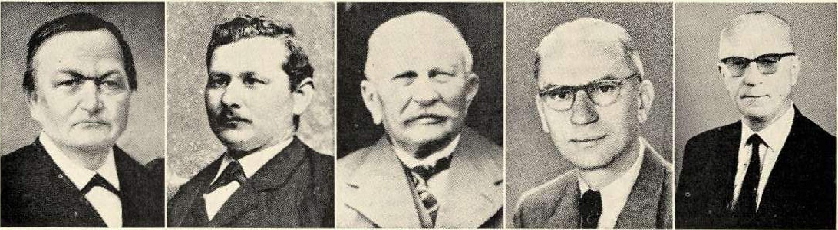
Wilh. Siebrecht Heine Siebrecht Robert Siebrecht Walter Siebrecht Willi Siebrecht
geb. 29. 5. 1828 geb. 19. 11. 1859 geb. 30. 10. 1863 geb. 7. 3. 1903 geb. 29, I. 1892
gest. 4. 6. 1901 gest. 18. 5. 1922 gest. 14. 7. 1938 gest. 11. 8. 1952

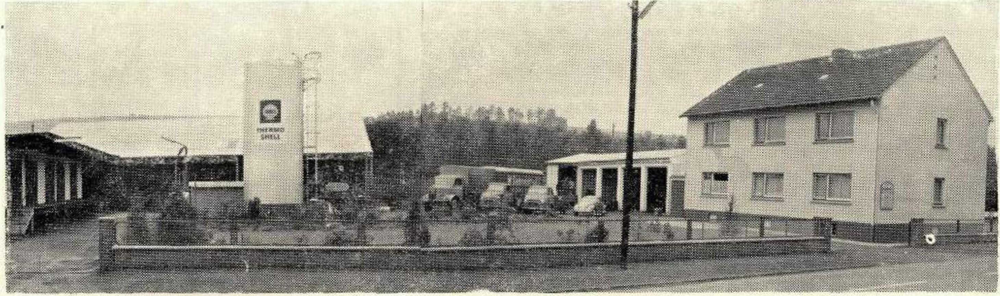
Die modeine Kohlenbunkeranlage mit Lagerri5umen für Düngemittel und Speditionsgüter, Wohnhaus mit Betriebsbüro, Aufenthaltsraum und Duschraum für die
Belegschaft, sowie Garagen für den gesamten Fuhrpark an der Wiesenstraße,

Anschlußgleis versehen wurde. Die stärker einsetzenden Motorfahrzeuge führten dazu, daß mehrere Gespanne abgeschafft wurden. Zur Unterbringung des erheblichen Fuhrparks wurde an der Wiesenstraße ein 20 m langer massiver Schuppen errichtet. Für die Lagerung des ungebrochenen Getreides konnte neben dem Schuppen eine Scheune gekauft werden. Im Lohndrusch wurde dann im Herbst das Getreide ausgedroschen unci überschüssige Mengen verkauft.
Im Jahre 1919/20 errichtete die Firma eine kleine Holzverkohlungscinlage in der Meinte, als Kohlholz wurde Stockholz, welches in den Solling-Wäldern gesprengt oder gerodet wurde verwandt. Da eine wirtschaftliche Rentabilität der Anlage nicht gegeben war, wurde die Produktion wieder eingestellt und die Grundstücke im Jahre 1923 an die Chemische Fabrik KG Uslar verkauft.
Nach der Betriebseinstellung der Chemischen Fabrik kaufte die Firma W. Siebrecht den westlichen Teil der Grundstücke zurück. An dieser Stelle wurde im Jahre 1929 eine Holzkohlenbrikettfabrik errichtet. Diese Briketts wurden hauptsächlich an die Reichspostbauämter verkauft. Der Absatz wer gut und rentabel. Bei der leichten Entzündbarkeit des Materials der Briketts entstanden des öfteren kleine Brände, die im Jahre 1940 zu einem Totalschaden führten. Diese Fabrik durfte nicht wieder aufgebaut werden, da wegen der Nähe des Sägewerks ein Wiederaufbauverbot bestand.
Im Jahre 1936 trat Walter Siebrecht, geb. am 7. 3. 1903, in die Firma ein und nach dem Ableben seines Vaters am 14. Juli 1936 wurde er Gesellschafter der offenen Handelsgesellschaft.
Am Bahnhof Uslar-Stadt erhielt der Neubau eines 25 m langen massiven Kohlenschuppens große Bedeutung. Dieser Neubau wurde erforderlich, um die zahlreichen Kohlensorten getrennt lagern zu können. Mit Hilfe eines Förderbandes erfolgte die Entladung der Waggons in die einzelnen Bunker. Diese brachte eine erhebliche Entlastung der Arbeitskräfte mit sich.
Die Meilerkählerei befand sich in der Krise, da die in Fabriken hergestellte Retortenholzkohle sowie Strom und Gas der Meiler-kohle die frühere große Bedeutung für das Wirtschaftsleben nahmen. Eine Organisation der Meiler-Produzenten gab es nicht. Die Preise bewegten sich auf einem Niveau, die eine entsprechende Entlohnung der Köhler nicht mehr gewährleisteten und die daher in andere Betriebe abwanderten. Mit Ende der Jahre 1939/40 wurde die Meilerköhlerei aufgegeben.
Walter Siebrecht eröffnete unter seinem Namen eine Baustoffhandlung. Der Betrieb wurde später nach dem Umbau des großen Wagenschuppens in die Wiesenstraße verlegt. Walter Siebrecht verstarb am 11. August 1952. Die Baustoffhandlung wurde zunächst unter der Regie seiner Frau weitergeführt und später verpachtet.
Willi Siebrechts ältester Sohn Waldemar, geb. am 30. August 1925, trat nach seiner Ausbildung in Göttingen, Hannover und Hamburg in das Geschäft ein und wurde ab 1. Januar 1953 Gesellschafter der offenen Handelsgesellschaft.
Durch die Bauvorhaben der Ilse-Werke war eine Ausdehnung des bisherigen Lagerplatzes nicht mehr möglich und das Problem wurde immer dringender, einen anderen Platz zu beschaffen, der die Firma in die Lage versetzte, die benötigten modernen Bauten darauf auszuführen, um mit der Neuzeit Schritt halten zu können.
Geräumige Kohlenbunker mit modernster Entladung und automatischer Absackung, ferner Lagerräume für Düngemittel, Salze und Speditionsgüter sowie für Möbeleinlagerung konnten irn Jahre 1961 ihrer Bestimmung übergeben werden. Gleichzeitig konnte das an der Westseite des Platzes errichtete Haus mit
2 Wohnungen, einem Betriebsbüro, Aufenthalts- und Duschraum für die Belegschaft bezogen werden. Außerdem entstanden ebenfalls an der Westseite des Platzes mehrere Garagen, die den gesamten Fuhrpark aufnehmen. Vor dem Betriebsbüro befindet sich eine moderne 15-t-Straßenwaage.
Nach dem starken Vordringen des Heizöls als neuer Energieträger und bei der Umstellung von Koks auf Heizöl bei zentralbeheizten Häusern, aber auch in Privatwohnungen, wurden der Bergbau und die gesamte Kohlenwirtschaft empfindlich getroffen.
Die Folgen zeigen sich in der Schließung einer ganzen Anzahl von Zechen und Entlassung von Bergarbeitern_ Der Kohlenhandel hat sofort die Gefahr erkannt und den Vertrieb von Heizöl aufgenommen. Die Firma W. Siebrecht hat auf ihrem neuen Lagerplatz zwei Lagertanks mit einem Fassungsvermögen von 80 000 Liter eingebaut und ist Vertragshändler der Deutschen Shell AG geworden. Sie ist daher in der Lage, allen an sie gestellten Anforderungen gerecht zu werden.
Durch den Bau der neuen Anlage in der Wiesenstraße konnte der Kohlenverkauf von der Langen Straße nach dort verlegt werden. Dadurch war die Möglichkeit gegeben, das Geschäfts. haus in der Langen Straße nach modernsten Gesichtspunkten umzubauen. Im Erdgeschoß wurden das Hauptbüro der Firma untergebracht sowie zwei weitere Geschäftsräume, die an eine Schnellreinigung und an eine italienische Eisdiele verpachtet sind.
Im Jahre 1964 ist die Gesellschaftsform der Firma von der offenen Handelsgesellschaft in eine Kommandit-Gesellschaft umgewandelt. Waldemar Siebrecht ist Komplementär. Willi Siebrecht ist aus der OHG ausgeschieden und als Kommanditist in die KG eingetreten.
Dieser Bericht wäre unvollständig, wenn nicht der Menschen in dem hundertjährigen Zeitraum gedacht würde, der Männer, die als Angestellte, Gespannführer, Kraftfahrer und Transportarbeiter, der weiblichen Angestellten, der Frauen, die im landkirtschafttichen Sektor für die Firma gearbeitet haben, ebenso wie der Frauen der derzeitigen Inhaber, die neben ihren Pflichten als Hausfrauen an dem Geschehen der Firma durch ihren Einsatz immer regen Anteil genommen hoben.
Im Jubiläumsjahr 1965 kann rückblickend festgestellt werden, daß die Rationalisierung und Modernisierung der Firma planmäßig durchgeführt worden ist.
Willi Siebrecht•Uslor
Festbericht
In würdiger Form wurde mit der Feier des 100jährigen Bestehens der Firma W. Siebrecht in Uslar begonnen.
Morgens um 8 Uhr begaben sich Willi Siebrecht und Angehörige, ihre Base Irmgard Siebrecht aus Langenhagen sowie alle Angestellten der Firma zum Friedhof. Hier sprach Willi Siebrecht an den Gräbern des Großvaters Wilhelm Siebrecht (1828-1901), des Großonkels Heinrich Siebrecht (1859-1922), des Vaters Robert Siebrecht (1863-1930) und des Bruders Walter Siebrecht (1903-1952) und legte 4 große Kränze nieder.
Die Jubiläumsfeier fand in der Wiesenstraße 5 statt, wo sich das Hauptgeschäft seit mehreren Jahren und die Wohnung des Sohnes Waldemar Siebrecht mit Familie befindet. Im Hause Langenstraße ist nur noch das Stadtbüro, im geschmückten Schaufenster desselben standen die Portraits der vier verstorbenen Firmeninhaber.

—156—

Auf den erhöhten Gleisanschluß des Geschäftsgrundstückes in der Wiesenstraße hatte die Bundesbahn einen beladenen Kahlentrichterwagen gefahren. Derselbe war mit einer 10 Meter langen Girlonde und dem großen Schild: „Herzlichen Glückwunsch zum 100jährigen Jubiläum, von der Braunschweigischen Kohlenversorgungsstelle", geschmückt, Dieser Wagen stand den ganzen Tag auf dem Geleise und wurde am nächsten Tag entladen.

- Adelsgeschlechter
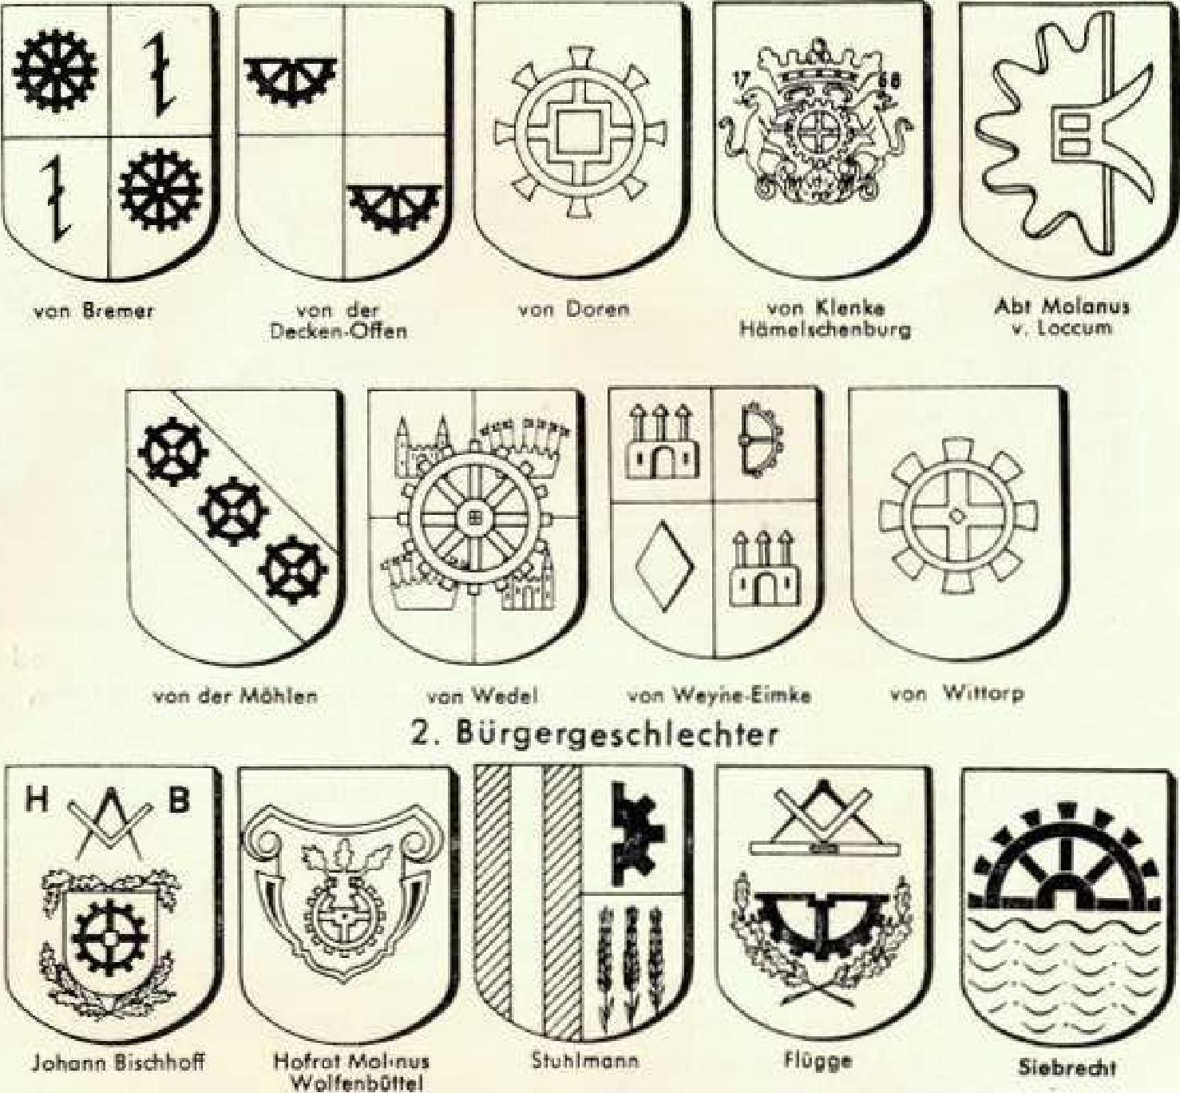
von Core,
rqn urarmer
kbl Maianus ta,orn
,dm der
Decke...Offen
vdn Klink*
Uhmehldienburg
Hdfrol Mehraa Stahlrhann
Worrenbühel
Sieh recht
Yen Wedel Meer WeigmE;mk.
- Bürgergeschlechter
ran da' 1461.1.ü
‚work Wmarp
reit orp.
Ab 11 Uhr setzte dann der Gratulantenstrom von nah und fern ein. Blumenarrangements, Geschenke, Telegramme u. a. m. nahmen kein Ende. Gute und lange Reden wurden gehalten. Die Gäste wurden bestens bewirtet, so daß sich bald die Festversammlung in frohester Stimmung befand.
Am Nachmittag kamen noch weitere Verwandte, sehr viele Freunde und Bekannte. Spät abends waren wir Siebrechts nur noch unter uns. Da wußte jeder etwas Interessantes und Schöne; von früher zu erzählen, Es war eine wirklich gut gelungene Geschäfts- und Fomilienfeier.
Am nächsten Tag holte mich meine Nichte Annemarie Buschbaum aus Longenhagen wieder ab, deren Mutter, meine Schwester Martha Buschbaum, geb. Siebrecht ist.
Sie erhielt von der Firma W. Siebrecht/Uslor, den Auftrag zur Lieferung eines Möbelw❑genanhängers. Ein sehr erfreutiches Zeichen guter verwandschaftlicher Verbundenheit.
Iren9ord Siebreche Urannenbogen

Sippenneuigkeiten

aern/en
Aeererode
Leer desforf
8ereeehousen
Weißenfels: legeborg SiebrechtiWeißenfels, hat im Herbst 1965 in Leipzig die Abschlußprüfung für Allgem. i'vW• schinenbau als Ingenieurin mit ,gut" bestanden.
Kassel: Auf dem Hessischen Reiterverb❑ndslurnier im September 1965 errang bei der Reiterprüfung der Jugendlichen Harald Siebrecht / Kassel-Waldau — 11 Jahre — auf „Monik❑' den zweiten Platz.
Bückeburg; Am 1. Adventsonntag 1965 fand in der evangelisch-lutherischen Stadtkirche in Bückeburg ein Gottesdienst statt, der dem Dank galt für die Wiederherstellung der bei einem Brand in der 1. Adventsnacht 1962 angerichteten Zerstörungen.
Mit einem Kostenaufwand von mehr als 750 000 DM ist das innere der Kirche restauriert und die alle Compeniusorgel rekonstruiert worden.
Mehr als 2 Jahre hat die Bildhauerin Frau Ursula Bac m e i • s t e r, g e b. Siebrecht aus Goslar mit zwei Mitarbeitern aus der ehemaligen Schnitzerschule Bad-Warmbrunn! Riesenaebirge,Günther Hampe' und Walter Ibscher, an dem Prospekt geschnitzt, der im Einvernehmen zwischen Kirchenvorstand und Landeskonservator in Hannover in der Formenwelt der späten Renaissance wiedererstehen sollte, wie ihn die Gebrüder Wolf vor 350 Jahren in ihrer Hildesheimer Werkstatt geschnitzt, hatten,
Ich hoffe, in unserer Familienzeitung, auf obige Meisterleistung
Ursula Bacmeisters und ihrer beiden Mitarbeiter zurückzukom-
men und dabei auch einige interessante Bilder zeigen zu können.
Halberstadt: Musenloge Adolf Siebrecht, Halberstadt, erhielt in Magdeburg für seine vorbildliche Vortragsarbeit die Silberne Plakette des Bezirks für kulturelle Arbeit, Magdeburg Dezember 1965.
Wuppertal-Barmen: Elektrotechniker Hans Günter Siebrech t, ist als Regierungsassistent im Beamtenverhältnis zur technischen Flugsicherung zum Flughafen nach Düsseldorf versetzt.
Kassel: Volkshochschule 25. 1. 1966, 20 Uhr, Vortrag von D r A u g u st Siebrech t, Kassel, (Deutsch-Spanischer-Klub) „Eine Rcise zu den igu❑zi:i-Fällen" mit eigenen Forbdios.
Kassel: Sippenbruder Jean Siebrecht-Kassel hat nach jahrelanger, mühevoller Arbeit den ersten Band der Sippen-Kriegschronik fertiggestellt.
Der Band enthält die Namen von 8! Männern, Freuen und Kindern der Sippe Siebrecht, welche in den Kämpfen um Deutschiand gefallen sind oder els vermißt gelten.
3. Gerneindewappen
19(THenberg Uwe Burgwedel' Codien berge Dehinke
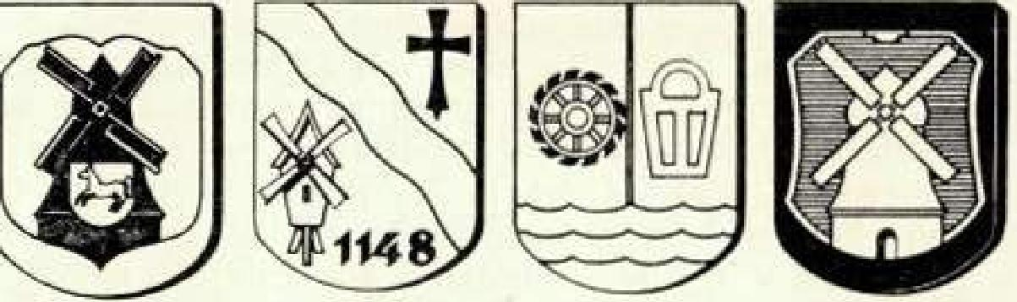
Cibbersen Dörverden Ernmern neesiedt
Es wird in der Chronik über ihr Schicksal berichtet und von vielen auch ihr Bild gezeigt.
Jean Siebrecht hofft zum diesjährigen großen Familientag in Kassel, auch den zweiten Band mit den Teilnehmern der Kriege von 1864 — 1866 — 1870/71 und dem ersten Weltkrieg 1914-18 fertigzustellen.
Er hat alle Eintragungen mit der Hand geschrieben, ohne die unzähligen und manchmal erfolglosen brieflichen Anfragen bei den in Frage kommenden Familien.
Ich möchte darum im Interesse einer baldigen Vollendung dieses großen Werkes, auch von mir aus bitten, unserem fleißigen Chronisten seine Arbeit nicht unnötig zu erschweren, sondern in jeder Beziehung zu fördern.
Unsere unvergessenen, tapferen Toten, können ihrem treuesten Kameraden, Jean Siebrecht, für ihr Ehrenbuch nicht mehr danken, um so mehr sollten wir noch Lebenden uns verpflichtet fühlen, in Dankbarkeit an der Vollendung der Kriegschronik der Sippe Siebrecht zu helfen.
Hans Alexander Siebrecht

— 157 —

Mühlenwappen

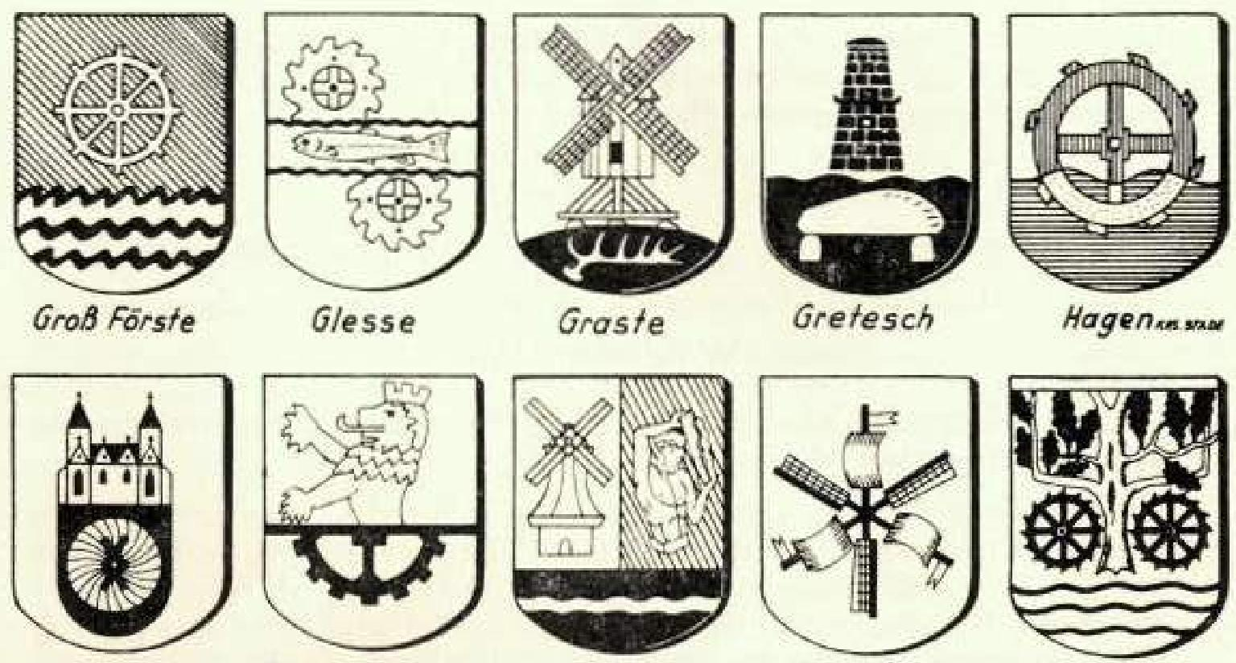
Grad FeStsfe
ILJ EJ
Homeirr ilirrneischentrursr Haten/1ms Hemeringen
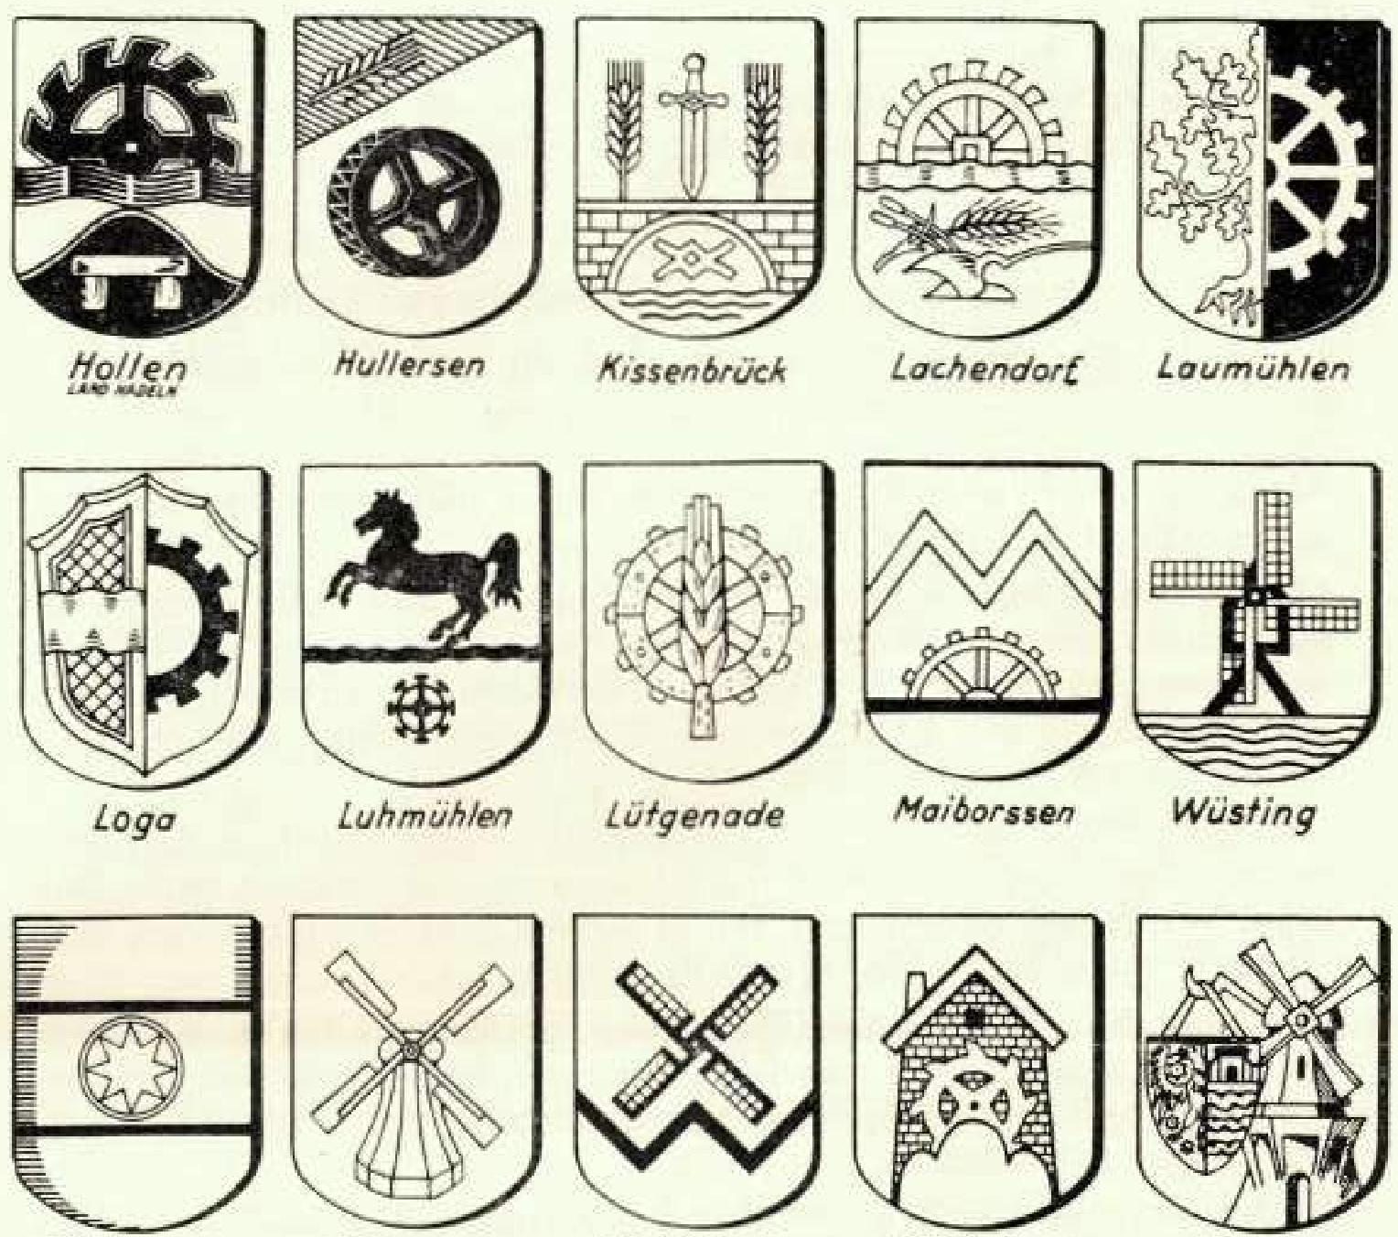
•■■•■•=■....-■
Krisee6hie4
Lachen dort Laumuhian
Zogo
Zuhiniihien
Möllensen 14u/sum Medlledpen Mühlenbeils, Norden
Refheet.Z.e.e,
Seppensen
Söhee
Die große Zahl von Familien- und Gemeindewappen, welche. als Wappenbilder Mühlen oder Mühlenteile haben, ist auffallend und überraschend, Dabei handelt es sich nur um Wappen in Niedersachsen, das ist ungefähr das Gebiet von Hcinn. Münden bis Cuxhaven und vom Harz bis zum Sauerland.
Auch wird die hier dargestellte Wappensammlung keinen Anspruch auf Vollständigkeit erheben können, denn es wird noch manche unbekannten Familien- und Gemeindewappen dieser Art geben. Wer darum solche Wappen noch kennt oder kennen lernt, wird hiermit um nähere Angaben darüber gebeten_
An Mühlenteilen sind vorwiegend Mühlräder und Wasser vorhanden, des entweder durch ein Wellenband oder einen Teich dargestellt ist, wie das, den tatsächlichen Verhältnissen entsprechend, bei unserem Wappen der Fall ist. Auch findet man mehrmals als Mühlenteil Mahleisen dargestellt — siehe Benniahausen, Hameln und Kissenbrück — unter dem Brückenbogen.
Der einst so wichtige Beruf der Mühlenbauer, wird neben einem Mühlenteil noch durch Zirkel, Winkel und Wasserwaage angegeben, wie das in den Wappen von Johann Bischoff und Flügge zu sehen ist.
Um alle Wappenbilder der vielen Mühlenwappen zu erklären, so interessant das auch wäre, müßte auf die Geschichte der Familien und Gemeinden eingegangen werden, was aber in unserer kleinen Familienzeitung leider nicht möglich ist.
Mir kommt es in der Hauptsache nur darauf an, das Wappen der Familie Siebrecht im Zusammenhang mit den in Niedersachsen vorhandenen anderen Mühlenwappen zu zeigen_
Quellen, GeleKizhie und 5,ommlouum dei. Sippe Sieluredm Hannover, Samm-
lung V4,1 Gemeindewopp-an Kleeberg, Nteders8thsisehe Mühlengeschichts Dennold T964 —
5iebmodlor, Grotes und Allgemeines Woppen buoli - Sfaarsarchiv WolfenbOnei, EtbrnglIren. Ami fi5r5lenbreg 1384-1627 — Goebel: Niedeichoui5che FarniFlennomen
Die Truhe 1
Wieder ist ein Buch von Lieselotte Siebrecht, Hildesheim, erschienen: „Hildesheimer-Land" — Bildband und Heimat, führer. Verlag A_ Fromm, Osnabrück.
Herr Oberkreisdirektor Kipker schreibt dazu:, Ich begrüße dieses Werk, welches von Frau Lieselotte Siebrecht mit soviel Liebe und Freude vorbereitet wurde. Es zeigt nicht nur die landschaftlichen Schönheiten unseres Hildesheimer Raumes, sondern auch viele Bauwerke, die vor Jahrzehnten oder Jahrhunderten von Meisterhand geschaffen wurden und heute noch, gut erhalten, uns allen Freude bringen."
Auch dieses zweite Hildesheimer Buch sei ebenso als Geschenkbändchen bestens empfohlen, nicht, weil es eine Sippenschwester geschaffen hat, sondern weil es, wie das erste Bändchen (Siehe Fam. Ztg. Nr. 30, Seite 135), des Anschaffens und Schenkens wirklich wert ist.
Eine andere Archivschenkung ist: „Das Rechl im Arbeitskampf'', Dritte Auflage, Köln 1964, von Dr. jur. h. c. Fritz Siebrecht, Essen-Heisingen, Ehrenpräsident des Bundesarbeitsgerichtes in Kassel.
Ernst August Siebrecht, Halberstadt, schenkte unserem Archiv seine Abhandlung: „Metallene Urkunden aus den Turmknöpfen von St. Martini zu Halberstadt." Veröff. d. Stadt. Museums Halberstadt, Nordharz Jahrbuch 7/1964/227-231.
1 Familiennachrichten
Die Sippe Siebrecht hat den Verlust folgender Angehöriger zu beklagen:
Hartmut Siebrecht, Wiershausen, Krs, Osterode/Harz
1940 t 15. Mai 1965 'vViershausen
Kammerborner-Linie
Nur durch die Aufmerksamkeit unserer Sippenschwester Alitta Siebrecht-Uslor, welche obige Anzeige in einer, vermutlich „Göttinger Zeitung" gelesen hatte, haben wir den Tod Hartmut Siebrechts erfahren_
Er, seine Eltern und Geschwister waren uns noch unbekannt. Durch den dann aufgenommenen Briefwechsel mit seinem Vater, dem Lehrer Rudolf Siebrecht in Wiershausen, konnten wir die Zugehörigkeit der Wiershäuser Siebrechts zu unserer Sippe und zwar zur Kammerborner-Linie, feststellen.
Hartmuts Großvater, Wilhelm Siebrecht, war am 23. 10, 1875 in Sehönhagen/Solling geboren und hat als Forstaufseher zu Vogelsang im Harz gelebt und ist dort 1937 gestorben.

— 158 —

Das außergewöhnlich frühe Hinscheiden Hartmut Siebrechts, mit 25 Jahren, ist besonders bedauerlich und gilt darum unsere ganze Teilnahme seinen Eltern und Geschwistern.
AAargerela Schert geb. Siebrecht, Wuppertal-Barmen 11 Moi 1888 W.-Barmen t 10. Juli 1965 W-Barmen
Waldecker-Linie
Gustav Siebrecht, W.-Bannen, widmete seiner Tante Margarete Scherf, folgenden Nachruf:
Unsere liebe Tante Grete war die Schwester meines Vaters. Ihren Mann, den Abteilungsleiter Gustav Scherf überlebte sie um 20 Jahre, Nach zehnwöchigern Krankenlager, dessen Schwere sie ihren Angehörigen bis zum Ende verschwieg und mit großer Geduld ertragen hat, verschied sie im AlFer von 77 Jahren. Sie hinterläßt zwei verheiratete Söhne, eine verheiratete Tochter und vier Enkelkinder.
Am großen Familientag 1960 in Meinbrexen hatte die Verstorbene in Gesellschaft zahlreicher Verwandten aus Wuppertal sehr interessiert und mit viel Freude teilgenommen.
Altbauer Kori Siebrecht, Schönhagen/Solling
17. Januar 1877 Kammerborn t 6. August 1965 Schönhagen
Kammerberner-Linie
Altbauer Wilhelm Siebrecht-Hundertmark, Kammerborn, widmet seinem Bruder folgenden Nachruf:
Mein Bruder Karl war ein echter Sollingbauer. Mit Ausnahme von zwei Jahren aktiver Dienstzeit bei der Gardeartillerie und während des ersten Weltkrieges, den er als Unteroffizier bei einem Fußartillerie Ball. an der Front mitmachte, wer er zeitlebens in der Landwirtschaft tätig,
Im Jahre 1904 heiratete er in den Bägerschen-Hof in Schönhhagen, dem nun seine Arbeit und sein ganzes Streben galt. Der erste Weltkrieg riß ihn aus seiner Arbeit und er mußte den Hof seiner Frau ohne männliche Hilfe überlassen.
Sie ging ihm 27 Jahre im Tode voraus. Ober 60 Jahre arbeitete er auf seinem Hof, den später sein Sohn übernahm. In gemeinsamer Arbeit ist denn der Böger-Siebrecht-Hof nach und nach ganz neu erstanden.
Nichts lag meinem Bruder ferner, als irgendwann und irgendwo hervorzutreten. Noch in diesem Frühjahr konnte man ihn 88jährig auf dem Felde sehen. Hier in der blühenden Natur fühlte er sich am wohlsten, vor allem, wenn er noch etwas mithelfen konnte. An unserem ersten Familientag in Meinbrexen 1950 hat er 75jährig mit seiner Enkelin teilgenommen. Doch in späteren Jahren beteiligte er sich nicht mehr an den 54)penveranstaltungen.
Nun ist Altbauer Karl Siebrecht von uns gegangen und ruht in heimatlicher Erde inmitten seiner geliebten Sollingberge.
4
Rentner Ludwig Siebrecht, Kassel-Niederzwehren
* 8. September 1885 Kassel I⁻ 26_ August 1965 Kassel-Ndzw.
Kasseler-Linie
Ricr Siebrecht-Kassel kondolierte den Angehörigen der Familie Ludwig Siebrecht mit folgendem Brief:
Liebe Anna Katharina! Mit großem Bedauern haben wir davon Kenntnis Genommen, daß Dein lieber Mann plötzlich aus diesem Leben abberufen wurde. Wir können Deinen Schmerz ermessen, nachdem Ludwig und Du in einem langen Leben alle Arbeit, Freud und Leid gemeinsam getragen und erfahren habt und verstehen auch, daß der liebe Verstorbene eine große Lücke in Eurem Hause hinterlassen wird.
Ihr konntet das seltene Fest der Goldenen Hochzeit feiern, habt viel Freude an Euren Kindern, Enkeln und Urenkeln gehabt und alle werden stets mit Liebe und Hochachtung ihres guten Vaters, Großvaters und Urgroßvaters gedenken. Leider blieb ihm und seinen Angehörigen sein kurz bevorstehender 80. Geburtstag versagt.
Unsere Sippe verliert mit Ludwig Siebrecht einen ihrer treuesten Angehörigen. Er hat mit großem Interesse an allen Sippenveranstaltungen teilgenommen und war immer mit seiner ganzen Familie vollzählig erschienen. Unsere Nichte Rosemarie Siebrecht-Kassel wird vertretungsweise den Dank der Sippe Siebrecht unserem vorbildlichem Sippenbruder Ludwig Siebrecht, gelegentlich der Trauerfeier zum Ausdruck bringen.
Hans Alexander läßt Dir und Deinen Lieben ebenso sein Beileid ausdrücken und läßt Euch alle mit mir herzlich grüßen.
Eure
Rio Siebrecht
Altbauer Martin Siebrecht, Bredenbeck, Krs. Stade
13. Sept. 1387 Wedel, Krs. Stade t 24. Dez, 1965 Bredenbeck
Stader-Linie
Martin Siebrecht war ein sehr treuer Angehöriger unserer Sippe, der vom ersten Familientag 1948 in Kassel an, sich noch an manchem Sippentreffen, trotz der großen Entfernung, mit seiner Frau Katharina beteiligte, oder seine Familie durch seinen Sohn Johann und seine Tochter Martha vertreten ließ_
Gelegentlich dieser Tagungen versäumte er nicht die Sippenverwandten Jean S. und Frau und Hans Alexander 5. und Frau in Kassel zu besuchen. Aus deren Gegenbesuchen im Laufe der Jahre eine echte, gute Freundschaft wurde. (Siehe Farn_ Ztg. Nr. 11, Seite 44 und Nr. 29, Seite 128}
Wie hoch die Bredenbecker-Siebrechts Familiengeschichte und -tradition bewerten, kann man an der großen eingerahmten Ahnentafel an der Wand ihres Zimmers erkennen,
Soweit mir bekannt, hatte Martin S. in seinem Leben keine schwere Krankheit durchzumachen. Er konnte bis in sein Alter im Hause und Hof tüchtig arbeiten, wenn es auch in letzter Zeit ewas langsamer ging, aber er war doch noch immer mit dabei. Seine größte Freude war, als sein Sohn Johann, durch die Eheschließung mit Luise, geb. Müller aus Nordenham, Krs. Wesermarsch, eine liebe tüchtige Frau bekam und er noch Großvater von zwei gesunden, munteren Enkelkindern wurde. Er hat noch den Neubau der stattlichen Scheune und die Erstehung des neuen, schönen Wohnhauses miterlebt. Mit seiner lieben Frau Katharina, geb. Mießner aus Kutenhcilz, hat er 45 Jahre in glücklichster Ehe gelebt.
Anneliese Groffmann, geb, Siebrecht, Wiensen/Solling
- 20. April 1923 Wiensen t 5. Februar 1966 Wiensen
Wienser-Linie
Erst 43 Jahre alt mußte schon unsere liebe Sippenschwester Anneliese Groffmcinn, geb. Siebrecht, nach schwerer Krankheit ihr junges Leben lassen. Zur größten Zufriedenheit ihrer unvergeßlichen Eltern, Bauer Wilhelm Siebrecht und Frau Marie, geb. Blomeyee hatte ihr einziges Kind Anneliese 1953 Erwin Groffmann aus Lauenförde geheiratet, womit ein junger, tüchtiger Bauer auf den elterlichen Hof kam und dadurch der Weiterbestand des stattlichen Bauernhofes gesichert war. Das Glück des jungen Ehepaares und Großeltern wurde durch die Geburt ihrer Tochter und Enkelin Heike noch erhöht. Nun scheint wieder alles verloren gegangen zu sein. Der Großvater starb, die Großmutter starb, dem Vater fehlt die geliebte Frau, der Tochter die gute Mutter und dem Hof die tüchtige Bäuerin.
Möge Dir, lieber Erwin, und Dir, liebe Heike, unser Herrgott Euch Kraft geben, diesen schweren Schicksalsschlag tragen zu können.
sladt, Verw. Angest. i. R. Hermann Siebrecht, Oberdünzebach
Krs. Eschwege
" 13_ Juni 1833 Kassel t 9. Februar 1966 Oberclünzelecch
Kasseler-Linie
Sippenbruder Hermann Siebrecht konnte das gesegnete Alter von 83 Jahren erreichen, Jedoch hat es in seinem Leben auch nicht an harten Schicksalsschlägen gefehlt.
Infolge feindlicher Fliegerangriffe verlor seine Familie ihr Kasseler Heim. Aber noch härter traf sie der Verlust ihres treuen Sohnes Georg, gen. iviärne Siebrecht, welcher am 22. 3. 1942 als Schütze in einem Inft. Regt. im Osten sein junges Leben für unser Vaterland opfern mußte, Er hinterließ seine junge Frau Anna, geb. Heinemann, und seine drei Söhne Horst, Klaus und Hans Peter. Nun ist Hermann Siebrecht seiner 1957 verstorbenen lieben Frau Henriette, geb. Knothe, in die Ewigkeit gefolgt.
Ehre ihrem Andenken!

- 159 -

Das Fest der Silbernen Hochzeit feierten:
Bb.-Sekr.Willi Lanae und Frau Brunhilde,gen.Hilde Longe, geb. Siebrecht.
Kassel, den 29. Oktober 1965
Elektriker Henry Siebrecht und Frau Gertrud Siebrecht, geb. Niemann.
Flensburg, den 22. Februar 1966
Vermählungen:
Es vermählten sich Kaufm. Angest. Bernd Siebrecht - Barbara Siebrecht, geb. Gühmann.
Erndtebrück, Krs. Wittgenstein, den 17. September 1965
Geburten:
Gärtner Gerhard Siebrecht und Frau Anne Christel, geb. Manß, ist ihr Stammhalter „Jens Stef an geboren.
Kassel, den 22. Dezember 1964
Kaufm. Angest. Klaus Peter, gen. Jochen Siebrecht und Frau Ursula, geb, Löber, geben die Geburt ihrer Tochter N Nora" bekannt.
Nürnberg, den 3. Mai 1965
Gastwirt Friedrich, gen. Friedel Siebrecht und Frau Ellen, geb, Lange, ist als drittes Kind eine kleine „ S o n j a geboren,
Moringen, Solling/Felsenkeller, den 17. August 1965
Nachträglich sei noch die Geburt des Stammhalters obiger Eltern „Klaus Friedrich" vom 11, Mai 1960 angezeigt.
Autoschlosser Monfred Siebrecht und Frau Eva geb. Heinrich, geben die Geburt ihrer Tochter „ 1 n a " bekannt. AlteriburgfThür., den 1. Dezember 1965
Verlobungen:
Christina Siebrecht - Rainer Chodzinski Hildesheim, den 18. Dezember 1965
Ingrid Lehmann - Adolf Siebrecht Halberstadt - Weihnachten 1965
Geburtstage:
Unsere "verehrten Alten" konnten bei gutem Befinden folgende Geburtstage feiern:
80, am 5. 9,1965 Kaufm. Friedrich S_{e} Celle
80. am 5.10.1965 Jahanna, gen, Hannchen 5., geb. Weinrich, K. 80. am 2.11.1965 Ob. Lokf. i. R. Heinrich S., Kassel
80. am 11. 2.1966 Wilhelmine 5., geb. Filmer, Eschershausen
75. am 5.12.1965 Charlotte Kübler, geb. 5., Stuttgart/Gerlingen
75. am 25.12.1965 Marie Schacht, geb. S_{e} Kassel
75. am 14. 1.1966 Paula Kopp, geb. S., Gelsenkirchen-Buer
75. am 17. 2.1966 Rentner Wilhelm S. Gelsenkirchen 75. am 16. 3.1966 Bb. Lokf, 1, R. Heinrich S_{e} Ottbergen
75. am 28. 3. 1966 Emma Pohlers, geb. 5., Bremen-Lesum
70. am 25. 9.1965 Therese Buthnnann, geb. S., Aachen/Hoengen 70. am 26. 3.1966 Anna S_{e} Hofgeismar
Zu obigen freudigen Ereignissen bringt die Sippe Siebrecht allen Beteiligten die herzlichsten Glückwünsche dar!
Sippenveranstaltungen 1
Kassel: Sonnabend, den 5. März 1966, 20 Uhr, findet im Gesellschaftsraum des hiesigen Ratskellers ein Treffen der Kasseler-Sippenangehörigen statt.
- Vortrag unseres Sippenbruders Dr. August Siebrecht, Kassel:
Typische Bilder aus Buenos Aires und eine Reise nach den
Wasserfällen des Urwaldflußes Jguclze. Mit eigenen Farbdias.
- Vorbesprechung des diesjährigen großen Familientages am 14115 Mai 1966 in Kassel.
Im Interesse einer zahlreichen Zuhörerschaft und der Wichtig-
keit der Besprechung wegen, bitte ich um vollzähliges Erscheinen.
Hans Alexander Siebrecht
Etwas aus der Sippe „Siebrecht"
Meine Großmutter, Elke Wald, heiratete noch im vorgeschrittenen Alter - sie war 34 Jahre alt - am 28. 10. 1860 meinen Großvater Christian Wald. Sie stammte aus dem für damalige Verhältnisse sehr wohlhabenden Gärtnerhause Siebrecht im Grünen Weg. Stolz war die Familie auf ihre gespickte Ledertasche, mit der sie von jedem Markttage vom Königsplatz heimkamen. Und besonders der Mutter, Catherine, geb. Schade, muß diese Geldkatze das Herz erfüllt und - hart gemacht haben. So war sie wohl aus diesem Grunde gegen den späten Freier und seinen geringen Beruf. Er war ju nur ein Dorfschulmeister in Breitenbach bei Kassel. Und auf dieses Dörfchen sollte eine Siebrechtstochter ziehen! Das ging aegen ihren Stolz und Willen. Sie ließ sich auch von der Liebe der Verlobten und ihrem festen Zueinanderstehen nicht dazu bewegen, ihre Einwilligung zu geben. Die Tochter wurde aufs Pflichtteil gesetzt - 1000 Thaler - und mußte ohne Aussteuer, ohne Segen und gute Wünsche in die neue Heimat ziehen.
Wer dieses liest oder hört in den heutigen Tagen, wird solche Härte nicht für wahr und möglich halten. Und doch hatte „die gute, alte Zeit", das gefühlvolle „Biedermeier", diese starren Vorurteile. Und wie man sieht, wurden diese nicht nur gepflegt bei Adelsgeschlechtern, auch der kleine Bürgerstand kannte sie. Die einzige Schwester meiner Großmutter und spätere Patin meiner Mutter - Maria Butte - richtete in ihrem Hause die Hochzeit. Trotzdem die Schwestern bis an ihr Lebensende in Liebe und Verbundenheit zusammenhielten, bestimmte die Schwester Butte, wer eingeladen werden sollte und wer nicht. Eine Mädchenbekanntschaft aus der Nähstunde, die meine Großmutter gern geladen hätte, wurde nicht für würdig befunden und meine Großmutter mußte sich schicken. Diese Tante Mimi habe ich noch als bald 90jährige gekannt_ Ich erbte von ihr eine wunderschöne goldene Brosche, es wehte immer ein leichter Hauch von Geheimnis und Fremdheit um ihre zierliche Gestalt mit dem lebhaften „komplisanten" Wesen. Tante Mimi war das Uberbleibsel aus Jeromes Zeiten in Kassel, sie war das Kind eines französischen Offiziers und einer kleinen Putzmacherin. Sie selbst wurde das auch wieder und das Kramen in Spitzen, Blumen und Bändern bereitete mir ein Hauptvergnügen, wenn wir sie in ihrem blitzsauberen Kirschbaumzimmer in der Marktasse hoch oben im Giebel besuchten. Köstlich konnte sie Komödie spielen, allerlei Spaßiges erzählen, sie war immer aus dem Ei gepellt und ein bißchen kokett in ihrem Anzug und Gebaren. Alles das zog mich als Kind an und sließ mich merkwürdigerweise gleichzeitig ab. Als sie in hohem Alter auf ein Braunschweiger 30 Thalerlos -100 000 Mark - gewann, stieg ihr Nimbus gewaltig. Ich bekam nun zu jedem Geburtstag und zu Weihnachten ein Goldstück das in eine Tüte mit Makronen von Bergheiser gesteckt wurde. Und noch heute gemahnt mich jede Makrone an die Tante Minni. Ich erinnere mich auch, daß sie selbst dann, als meine Großmutter schon lange tot war, wochenlang bei meinem Großvater, im alten Rothenditmolder Schulhaus zu Gaste war. Sie nähte und flickte dann, saß in ihrem Spitzenhäubchen mit lila Samtbändchen am Fenster, liebäugelte mit den jungen Lehrern und sagte zu meinem Großvater mit einem altmodischen Knicks „guten Morgen, Herr Schullehrer"! So hat das Schulhaus dem armen Mädchen bis zum Tode die Treue gehalten. Die paar Jahre allerdings, als sie den Lotteriegewinn hatte, zog sich meine Mutter und ihre Schwester zurück, denn sie wollten nicht in den Geruch der Erbschleicherei kommen. Sie waren zu stolz da-
ZU
Meine Mutter erzählte oft und gern von diesen alten Zeiten. Sie hatte ein gutes Gedächtnis und war eigentlich eine richtige Familienchronik. Schade, daß wir damals noch nicht so viel Wert darauf legten, diese kleinen Dinge festzuhalten und niederzuschreiben.
Die beiden Schwestern, Butte und Wald, hielten mit ihren Familien regen Verkehr. Jeden Freitag zog meine Großmutter mit ihren beiden kleinen Mädchen an die Mombach zum „Markt-machen". Und ob es den beiden auch gar nicht behagte, sie mußten die Bündelchen Radieschen, Petersilie und Suppengrün binden. Viel schöner war es, wenn Sonntags Butteras mit der Kutsche kamen und alle vom hohen Wagen kletterten. Zum Geburtstag meiner Großmutter im Juni wurde als erstes ein Riesenkirschkuchen vom Wagen geladen, wie eine Stubentür groß! Das gehörte alljährlich dazu, wurde aber jedes Jahr mit Spannung erwartet und bestaunt. Oftmals kam es dann aber trotz aller Liebe vor, daß die Schwester Butte so recht von oben herab zu meiner Großmutter sagte: „Och Du, mit Dinnern Kreimchen1" Das hat diese dann sehr gekränkt, doch gesagt hat sie nichts. Die eigene Mutter hat sie nie wiedergesehen und diese hat nicht noch dem geborenen Enkelchen verlangt.

- 160 -

Voller Liebe erzählte meine Mutter von den Ehejahren meiner Großeltern, die so glücklich gewesen wären, wie sie keine wieder erlebt hätte. Mein Großvater zog dann vom Breitenbacher Dörfchen, wo jetzt noch die Linden vor dem Schulhaus stehen, in dem meine Mutter geboren wurde, nach Rothenclitmold. Und dieser Schulgarten mit seinen Buxbtumrabatten und der geschnittenen Lindenlaube und dem alten Steintisch wurde mein Kinderparadies. Der Großvater, mit langer Pfeife und Schlafrock, in schneeweißen, langen Locken ist mir der Inbegriff von Würde und Zufriedenheit geblieben. Ich war 8 Jahre alt al_{s} er starb und meine Großmutter habe ich nicht mehr gekannt. Sie litt in späteren Jahren an Knochentuberkulose, verlor ein Bein und starb mit 62 Jahren. Als sie im Sarge gelegen, im schwarzen Taffetkleid mit weißem Spitzenkragen und Häubchen, hat mein Großvater lange vor dem Sarge gestanden, die Tränen sind ihm in den weißen Bart gelaufen und leise hat er immer wieder vor sich hingesagt: „Wie meine Braut, wie meine Braut!" Ein reicher Segen hat auf diesen beiden Menschen gelegen, trotz dem Fluch der Mutter.
N. Sehr_ Von dieser harten Urgroßmutter habe ich allerlei Hausrat geerbt, den meine Großmutter wohl nach derem Tode bekam, wunderschöne Kirschbaummöbel, altmodisch geformte und gezeichnete silberne Löffel, handgesponnenes und gewebtes Leinen mit feinstem Kreuzstich den Namen gestickt C. S. Ob es ihr wohl recht gewesen wäre? Denn wie das Schicksal geht, immer wieder kamen die Dinge in ein Lehrerhaus, denn meine Mutter heiratete, wie die ihre einen Lehrer - und ich auchl Ich selbst bin nun dem Namen nach weit von der Siebrecht-Sippe abgerückt. Dreimal wechselten die Töchter durch ihre Heirat den Namen: Siebrecht - Wald - Mueller Schaefer. Aber so, wie es schon meiner Mutter erging, so auch mir_ Ich meine immer, die Siebrechts seien meine Familie, von Jugend an fühlte ich mich zu ihnen hingezogen und ihnen zugehörig. Ich habe nähere Verwandte, aber mit allen Siebrechts-Abkömmlingen wird mich stets das Band der Verwandschaft und Liebe umschlingen.
Anna-Elisabeth Schaefer
Kassel-Riedwiesen, im Dezember 1957
Vom Leben der Familie Fritz Siebrecht in Australien
Es handelt sich um den Stellmacher und Zimmermann Wilhelm Friedrich, gen. Fritz Siebrecht, welcher am 28. September 1919 als Sohn des Bundesbahnbeamten Fritz Siebrecht und seiner Ehefrau Alma, geb. Mönchgesang, in Dortmund-Brackel geboren ist.
1941 heiratete Fritz Siebrecht in Hamburg, Annele, geb. Base, aus Süderstapel bei Husum. Annele Siebrecht schreibt selbst über ihre Herkunft: „Also ich bin eine direkt aus dem Norden, vielleicht die einzigste in der Siebrecht-Sippe aus Schleswig-Holstein und zwar aus dem Kreise Schleswig."
Hier lebte ihr Vater Claus Detlef Bose, als Landwirt und Kaufmann und ihre Mutter Helene war eine geborene Harders.
,Als Fritz Siebrecht und seine junge Frau Annele nach Australien auswanderten, waren ihr ältester Sohn Volker 1946 und ihr zweiter Sohn Manfred 1948, beide in Hamburg schon geboren. Denen folgte 1953, in Brisbane/Australien, ihr dritter Sohn Garden und 1954, ebenfalls in Brisbane, das einzige Töchterchen Jannette. Bevor ich jedoch von den Kindern berichte, möchte ich von der Berufsarbeit des Vaters etwas schreiben.
Fritz Siebrecht arbeitet als Zimmermann für die Stadtverwaltung. Ihm sind als Vormann durchschnittlich 20 Zimmerleute unterstellt. Er spricht ein sehr gutes Englisch.
1963 schreibt Annele Siebrecht: „Wir haben schon viel geschafft, trotz unserer vier Kinder und der allgemeinen Teuerung. Die Pre;se steigen auch hier für Lebensmittel, Gebrauchsgegenstände, Kleider, Wäsche und anderes mehr. Aber alles was wir besitzen, ist unser Eigentum. Wir haben ein Haus und ein Auto. Ich muß aber auch aestehen, daß es für uns nicht leicht war, das alles zu erwerben. -fier in unserer neuen Heimat gefällt es uns sehr gut. Queensland, in dem Brisbane lieg;, ist der sonnigste Teil Australiens. Mit der großen Hitze ist auch viel Arbeit für di_{e} Hausfrau verbunden." Das bezieht sich sicher auf den sehr großen Wäscheverbrauch.
Der Stolz und die ganze Freude der Eltern sind ihre vier gesunden und begabten Kinder.
Volker, der älteste Sohn, geboren am 15. September 1946 in Hamburg, hat Mittelschulreife und hat zwei Jahre die höhere Schule besucht_
1965 hat Volker seine Lehre in den englisch-elektrischen Rockleci-Werken mit Auszeichnung abgeschlossen.
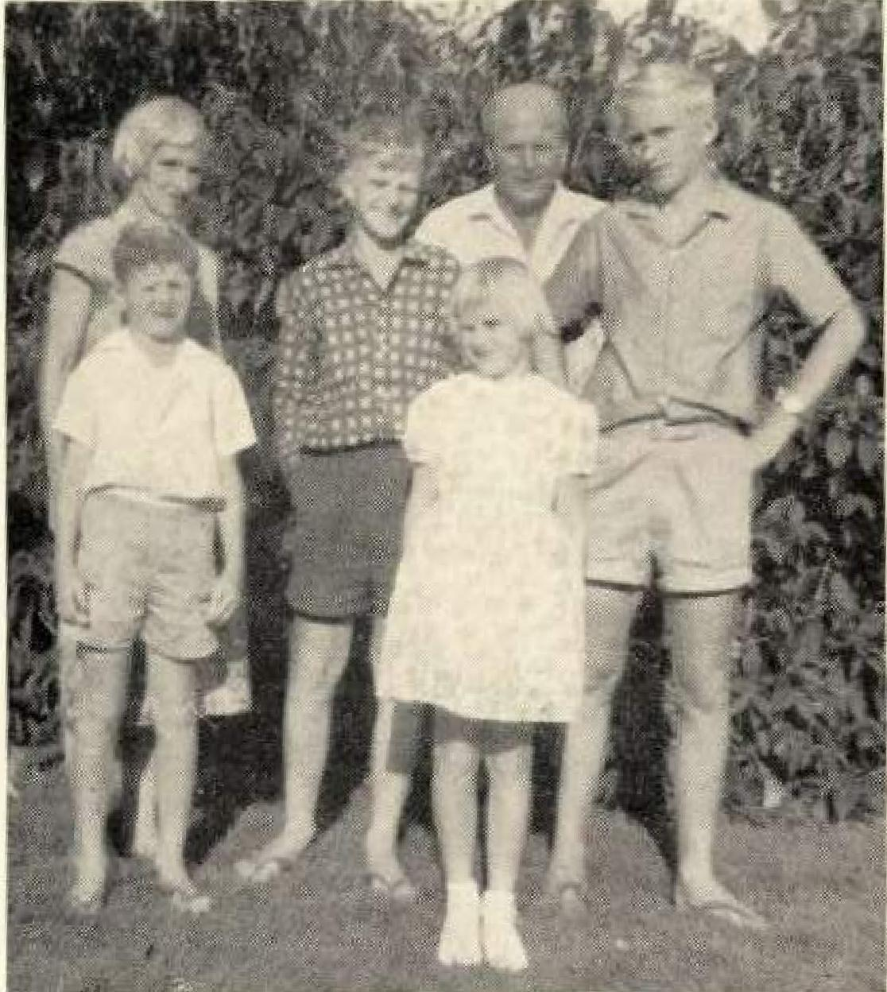
f.;lz und Ähnele Siebuedm, E,isbanef&oualien
;Nen Kindern Vo,krnne, Manfred Ga‚don und Janne7e
Von der Übergabe des Jahrespreises der Rocklee-Werke war in einer Australischen Tageszeitung folgendes zu lesen, und die Preisträger wurden hier auch im Bilde gezeigt.
„Über 375 Lehrlinge und ihre Eltern und Freunde waren anwesend bei der Zeremonie der Übergabe des Jahres-Preises, welche in der Kantine der Werke am Dienstag, 1. Dezember, stattfand.
Mr. Frank Word, der Verantwortliche für die Lehrlinge, begrüßte die Gäste. Er war begeistert von dem großen Interesse, welches die Eltern zeigten für die Ausbildung ihrer Söhne bei den Rockleu-Werken.
Vier Lehrlingen wurde als Auszeichnung je ein goldener Füllhalter und ein goldener Bleistift mit Namenseingravierung überreicht,"
Darunter war auch Volker Siebrecht. Er bekam außerdem für sein gutes Rechnen und Zeichnen in der Berufsschule vom Staat eine Geldprämie.
Der zweite Sohn Manfred, geboren am 17 Mai 1966 in Hamburg, besuchte 1963 die höhere Schule. Er will Lehrer werden und ist von der Schulleitung auch dafür vorgeschlagen. Der Staat hilft den Eltern bei der Aufbringung der Ausbildungskosten.
Garden, der dritte Sohn, geboren 19_ Juli 1953 in Brisbane, fängt 1966 auf der höheren Schule an und macht einen Techniker-Kursus.
Janneite, das einzige Töchterchen, geboren am 30. Oktober 1954 in Brisbane, besuchte 1963 noch die Volksschule. Sie ist, ebenso wie ihre Brüder, sehr gut im Rechnen, „In Australien wird Weihnachten und Ostern auch tüchtig gefeiert. Es werden viele Geschenke gemacht und wird gut gegessen. Nur ist es um diese Zeit Sommer bei uns, darum zelten zur Weichnachtszeit viele Familien am Strand des Ozeans. Aber wir haben auch einen Winter mit viel Schnee, wie Ihr auf den beigefügten Bildern sehen könnt. Den letzten Tag im alten Jahr haben wir mit Familie Volker Siebrecht aus Barack-Point in Neu-Süd-Wales, die uns besuchten, sehr vergnügt gefeiert.
Durch Hans Alexander Siebrechts Vermittlung in Kassel, hotten wir schon vorher mit diesen einzigen Sippenverwandten in Australien im Briefwechsel gestanden. Es sind sehr liebe, nette Leute."
Die Mutter Siebrecht muß die Briefe nach Deutschland schreiben. „Und ich bringe schon vieles durcheinander, weil wir nur englisch sprechen. Der Vater schreibt nicht gern, auch nicht nach Hause, wo in Dortmund-Brackel noch seine 77jährige Mutter lebt und einige Geschwister von ihm. Mein alter Vater, der im vergangenen Jahr 86 Jahre wurde, lebt noch in Schleswig-Holstein.
Wenn ich mal dos Glück haben sollte und nochmals nach Deutschland komme, werde ich Euch persönlich aufsuchen, denn mein Urgroßvater mütterlicherseits war auch ein Hessen-Nassauer.
Nun die herzlichsten Grüße
in engster Verbundenheit
senden
Fritz und Annele Siebrecht
und Kinder

